**HỌC SINH LỚP 6A6 VỚI TINH THẦN “ LÁ LÀNH ĐÙM LÁ RÁCH” TRONG MÙA DỊCH CORONA**

Do ảnh hưởng của dịch bệnh Corona, rất nhiều người công nhân, lao động trong các khu công nghiệp phải nghỉ việc ở nhà, điều đó đồng nghĩa với việc họ không có thu nhập dẫn đến cuộc sống khó khăn.

Đảng và Nhà nước đã có các chính sách an sinh xã hội kịp thời với các hộ giha đình cận nghèo, gia đình chính sách trên địa bàn huyện. Ban chỉ đạo phòng chống dịch bệnh huyện Gia Lâm đã lắp đặt cây ATM gạo “ Nghĩa tình Gia Lâm” tại địa chỉ số 437 đường Nguyễn Đức Thuận-Gia Lâm-Hà Nội (Nhà thi đấu Gia Lâm) từ ngày 17/4/2020 nhằm hỗ trợ cho các đối tượng:

-Công nhân, người lao động đang bị ảnh hưởng bởi dịch bệnh

-Người dân cơ nhỡ không nơi nương tựa của Hà Nội và các tỉnh lân cận

-Mỗi người nhận được 2kg gạo miễn phí khi đến nhận

Hưởng ứng lời kêu gọi của Hội Chữ thập đỏ, các cá nhân, tập thể tích cực ủng hộ gạo và các trang thiết bị, nhu yếu phẩm để hỗ trợ cho những người kém may mắn trong xã hội. Khi nhận được thông tin, các bạn học sinh lớp 6A6 –trường THCS Cao Bá Quát với tinh thần “Lá lành đùm lá rách” đã tích cực tới địa chỉ cây gạo ATM của Huyện để quyên góp gạo, cùng chung tay với xã hội đẩy lùi dịch bệnh Corona đang hoành hành.

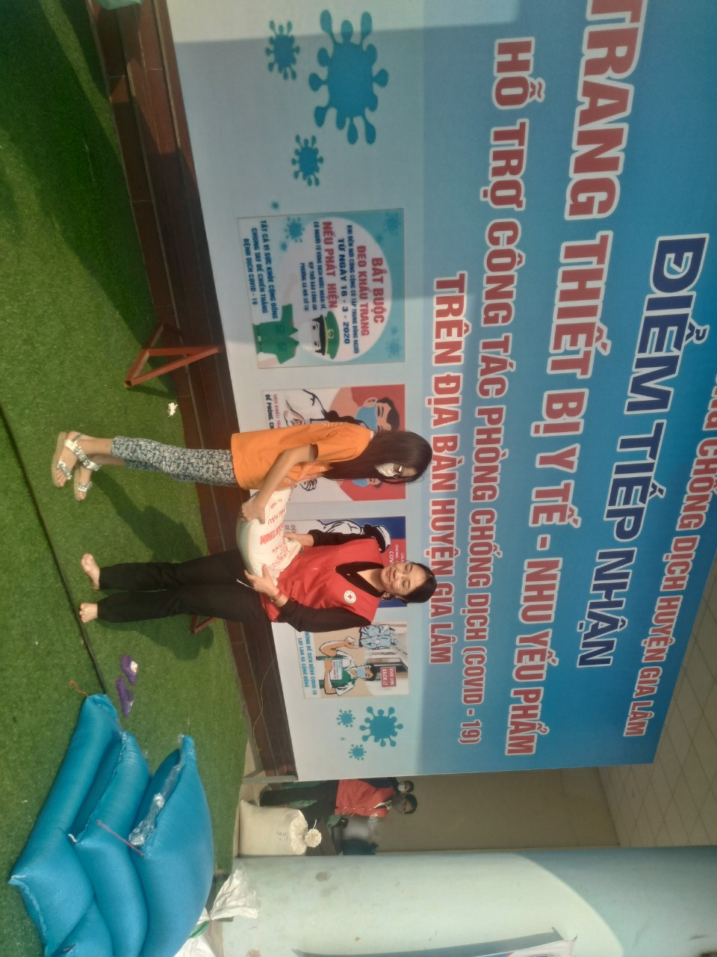Bạn Nguyễn Thanh Mai (lớp 6a6- THCS Cao Bá Quát) trong ngày quyên góp gạo

(hình ảnh do phụ huynh ghi lại)

Có được tinh thần “Tương thân tương ái “đó là nhờ Ban giám hiệu nhà trường, cô giáo chủ nhiệm và các bậc phụ huynh tích cực tuyên truyền, giáo dục tới các con về truyền thống đoàn kết, yêu thương con người của dân tộc ta. Hi vọng tập thể lớp 6A6 sẽ tiếp tục có nhiều hơn nữa các tấm gương nhân ái trong các hoạt động từ thiện của nhà trường và xã hội.

Gvcn lớp 6a6

Nguyễn Thị Thu Hoài